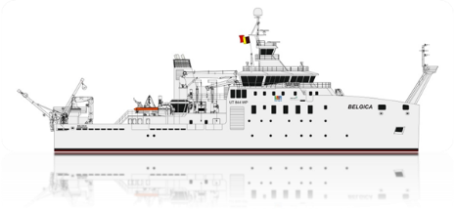

DEMANDE DE PROLONGATION ET/OU DE TRANSFERT(S) BUDGÉTAIRE(S)

N° du contrat : RV/../....
Acronyme du projet :
Titre du projet :
Promoteur :
Institution :

Formulaire à envoyer en version électronique au secrétariat R&I (belgica_call@belspo.be)

- Prolongation: oui/non
La prolongation d’un contrat doit être introduite auprès de BELSPO par le coordinateur du projet, au plus tard 30 jours avant le terme opérationnel stipulé dans le contrat. Pour chaque prolongation, tous les partenaires du projet doivent cosigner le formulaire de demande.

Durée: XX mois, soit jusqu’au XX/XX/20XX

- Transfert(s) budgétaire(s)
Concerne uniquement les transferts entre catégories de dépenses.
La demande doit être introduite par le partenaire concerné au plus tard le semestre suivant celui au cours duquel un dépassement éventuel de crédit sur un poste de dépenses est constaté.

Tableau budgétaire avant transfert (en euro)

EURO | TOTAL
Personnel
Fonctionnement courant
Fonctionnement spécifique
Overheads
Équipement
Sous-traitance
Coopération internationale
TOTAL

Tableau budgétaire après transfert (en euro)

EURO | TOTAL
Personnel
Fonctionnement courant
Fonctionnement spécifique
Overheads
Équipement
Sous-traitance
Coopération internationale
TOTAL

- Motivation de la (des) demande(s) de prolongation et/ou du (des) transfert(s) budgétaire(s)

DATE & SIGNATURES:
(à dupliquer si nécessaire)

Promoteur | Service financier: déclaration, par signature, selon laquelle la faisabilité financière de la prolongation a été vérifiée en interne et peut être absorbée dans les budgets existants du projet.

CADRE DESTINÉ au SPP Politique scientifique

Accord du SPP Politique Scientifique

Date:

(nom et signature) (nom et signature)
Gestionnaire de programme Gestionnaire financier

Pour les prolongations au-delà de l’année budgétaire : CADRE DESTINÉ à l’avis de l’IF

Date et signature

